朝阳站出租车短途复载周边环境提升项目

需求公示附件

附件一 报名材料：
（注：以下附件1至附件3为实质性条款，没有对此作出完全响应的供应商将被拒绝）
报名信息
单位名称 | 联系人 | 联系电话（手机号） | 地址 | 邮箱
注：请报名供应商填写以上信息。

附件1 有效的营业执照或法人证书等证明文件，以自然人身份参与的提交自然人的有效身份证明
附件2 法定代表人/负责人身份证明
附件3 法定代表人/负责人授权书

报名材料格式：

附件 1 有效的营业执照或法人证书等证明文件（复印件，须加盖供应商公章），以自然人身份参与的提交自然人的有效身份证明（复印件）

附件 2 法定代表人/负责人身份证明(格式，原件)

法定代表人/负责人身份证明
供应商名称：
单位性质：
成立时间： 年 月 日
姓名： 性别： 年龄： 职务：
系 （供应商名称） 的法定代表人/负责人。
特此证明。

附：法定代表人/负责人的身份证明：有效的身份证正反面复印件，或有效的护照复印件。

供应商名称（盖章）：_________________________________
日期：__________________

附件 3 法定代表人/负责人授权书（格式，原件）
（非法定代表人/负责人签署报名材料的，应提交法定代表人/负责人授权书及其附件；若报名材料由法定代表人/负责人本人签署，则可不用提交。）

法定代表人/负责人授权书
本授权书声明：注册于 （国家或地区的名称） 的 （公司名称） 的在下面签字或盖章的 （法定代表人/负责人姓名） 代表本公司授权 （公司名称） 的在下面签字或盖章的 （被授权人的姓名） 为本公司的合法代理人，就 的比选，以本公司名义处理一切与之有关的事务。
本授权书于__________年_____月______日生效，特此声明。

法定代表人/负责人签字或盖章：_______________________________
被授权人签字或盖章：_______________________________
公司盖章：_______________________________
附：
被授权人姓名：_______________
职 务：_______________
电 话：_______________

被授权人的身份证明：有效的身份证正反面复印件，或有效的护照复印件。

附件二 采购需求：

一、采购标的
- 采购标的
项目采购标的预算金额为39.448708万元
- 项目概述
朝阳站交通枢纽作为北京东部重要交通枢纽，日均客流量超10万人次，是集铁路、公交、地铁、出租车等多种交通方式于一体的现代化综合交通枢纽。随着高铁客流量不断增加，旅客对出行体验，尤其是停/候车区环境的舒适度、美观度和清晰、便捷的标识指示的需求也在不断提升。停车场日均通行车辆3000辆，接驳旅客5000人。现有停候车区标识系统不完善、流线指引模糊，人员和车辆通行采用硬护栏隔离，影响出行感受，急需针对现状增设相应的花箱护栏以及标识和流线，提升出租车旅客的出行体验。

二、商务要求
- 实施的期限和地点
期限：本项目要求在成交后1个月内完成改造，达到使用条件。
地点：采购人指定地点
- 付款条件（进度和方式）
详见第六章 拟签订的合同文本。

三、技术要求
- 基本要求
  - 采购标的需实现的功能或者目标
朝阳站交通枢纽作为北京东部重要交通枢纽，日均通行车辆3000辆，接驳旅客5000人，出租车短途复载率高，为提升旅客乘坐出租车的出行体验，解决换乘指引、空间美观、环境氛围等问题，现需通过‌墙面粉刷、立柱分区标识铺贴、地面流线标识、导引投射灯、花箱绿植‌等设施的铺贴和设置，提升交通枢纽运营效率与服务品质。具体目标包括：
- 墙面粉刷：完成墙面粉刷，刮腻子，刷环保漆350平米；
- 立柱分区铺贴标识：完成停车场内支撑立柱，标识制作，铺贴846平米；
- 地面标识流线铺贴：完成地面标识流线铺贴，标识制作，铺贴280平米；
- 导引投射灯：完成广告投射灯，定制画面安装4套；
- 花箱绿植：完成箱体制作、水晶贴膜制作铺贴及绿植摆放140个箱体；
- 平面标识图：完成出租车候车区、停车场分区平面设计，KT板拼装1套。
- 服务内容及要求
  - 工作内容
完成朝阳站交通枢纽停/侯车区整体分区设计及标识流线铺贴工作，拆除原有人员通道硬隔离护栏，更换为花箱软隔离护栏，在转弯及衔接区域，安装投影射灯，提升整体候车标识指引和出行氛围。具体完成工作如下。
（一）工作内容清单
序号 | 设备材料 | 规格参数 | 单位 | 数量
1 | 墙面粉刷 | 刮腻子，刷环保漆 | 平米 | 350
2 | 立柱分区铺贴标识 | 停车场内支撑立柱，标识制作，铺贴，3M斜纹膜，规格：1.5m*1m/个。除尘，刷强固漆，铺贴。面积： | 平米 | 846
3 | 地面标识流线铺贴 | 3M斜纹膜，流线贴膜宽0.25m，除尘，刷强固漆，铺贴。 | 平米 | 280
4 | 导引投射灯 | 定制地面文字及画面，旋转射灯 全色灯片，95W，含取电安装。 | 套 | 4
5 | 花箱绿植 | 箱体：镀锌板白漆喷塑，高600mm*长1000mm*宽300mm，双面水晶贴膜制作铺贴。绿植：根据摆放位置，选择合适的喜阴绿植进行布置。 | 个 | 140
6 | 平面标识图 | 候车区、停车场分区平面设计。规格：KT板拼装，3.6m*2.3m。 | 套 | 1
（二）施工区域
1.墙面粉刷
墙面粉刷区域为下图红色框内，粉刷面积350平米。
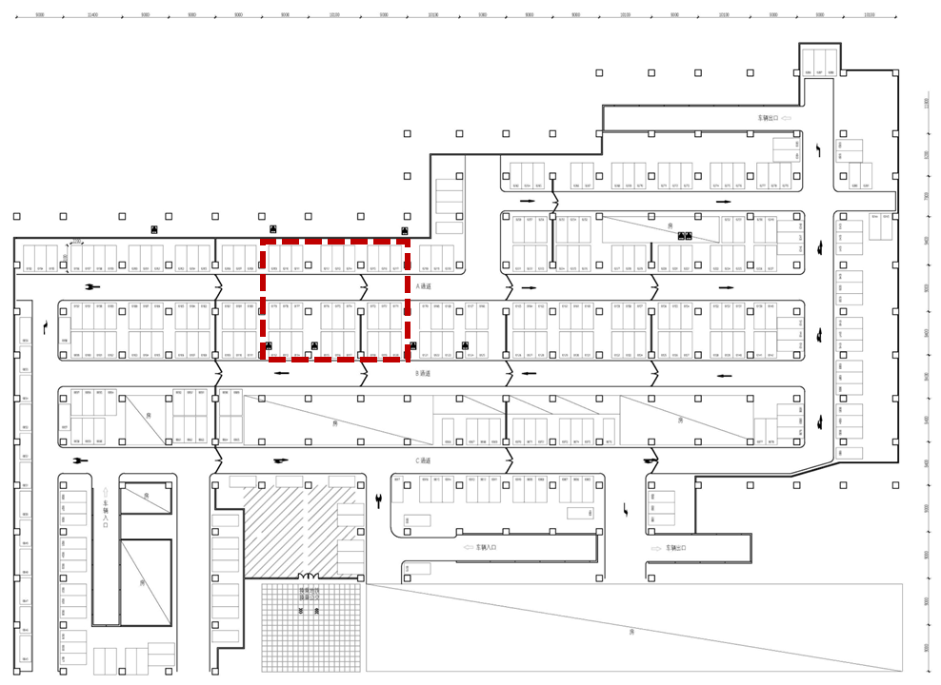
2.立柱分区铺贴标识
为停车场立柱设计并铺贴宣传引导标识，铺贴面积846平米。
3.地面标识流线铺贴
根据旅客候车流线，根据甲方需求，设计风格一致的流线标识，从候车厅出发到上车点进行地面标识流线铺贴，铺贴面积280平米。
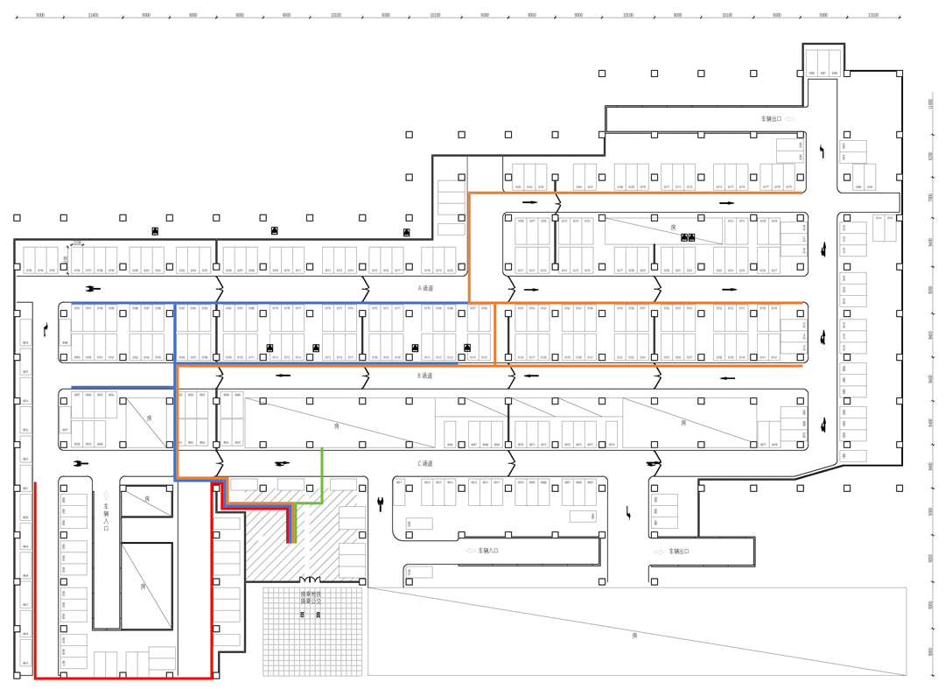
4.导引投射灯
根据候车旅客行走流线，在分叉口及易走错区域设计并安装引导投影射灯，引导旅客正确通行，共安装4个。
5.花箱绿植
根据候车旅客行走流线，在沿路摆放花箱，并跟甲方需求布置绿植，共140个。
6.平面标识图
在旅客候车周边区域设计并安装平面标识图，方便引导旅客。
2.2人员要求
供应商应为本项目成立项目团队，并明确项目负责人。
项目负责人，曾担任过类似工作，有多年相关工作经验，能组织团队成员优质高效完成本项目既定目标。
项目团队成员应不少于10人，专业配置合理，职责清晰、具有相关工作经验。
2.3成果要求
成果提交形式及要求：
序号 | 名称 | 交付要求 | 交付形式
1 | 分区及地面导引标识布置 | 地面导引标识铺贴 | 现场交付
2 | 分区及立柱导引标识粘贴 | 立柱导引标识铺贴 | 现场交付
3 | 花箱布置 | 花箱按规定摆放 | 现场交付
4 | 墙面粉刷 | 墙面按规定粉刷 | 现场交付

2.4进度要求
本项目要求在成交后1个月内完成改造，达到使用条件。
2.5保密/知识产权要求
本项目所形成的成果归采购人所有。未经采购人书面许可，供应商不得对本次项目所形成的资料及文件擅自复制，或向第三方转让、扩散。项目任务实施中涉及到的相关保密数据、资料、文档等按照相应相关保密规定执行，供应商有对资料保密的义务。
3.验收标准
采购人组织评审会对成交供应商提交的成果进行验收，采购人和成交供应商双方均认可评审会的验收结果合法有效。评审会专家不得由与采购人和成交供应商双方有利害关系的人员担任。

四、本项目采购标的所属行业
本项目采购标的属于《工业和信息化部、国家统计局、国家发展和改革委员会、财政部关于印发中小企业划型标准规定的通知》（工信部联企业[2011]300号）中的（十六）其他未列明行业。

